

**FEN BİLİMLERİ DERSİ 6. SINIF**

**2. DÖNEM 1. YAZILI**

**YOKLAMA SINAVI**

**2020/2021 EĞİTİM ÖĞRETİM YILI**

**...........................................**

**ORTAOKULU**

**A) Aşağıdaki cümlelerin başlarına doğru ise "D", yanlış ise "Y" harfi koyunuz. (20P)**

**1(…..)**.Yoğunluk, maddenin birim hacmindeki kütlesidir.

**2(…..)**.Şeker suda çözündüğünde suyun yükselmemesi, maddelerin boşluklu yapıda olmasındandır.

**3(…..)**.Cisme uygulanan kuvvet arttıkça dinamometrenin uzama miktarı azalır.

**4(…..)**.Makine parçalarının yağlanma amacı sürtünmeyi arttırmaktır.

**5(…..)**.Oyun hamuru ve sakız esnek cisimlere örnek olarak verilebilir.

**6(…..)**.Güneş tutulmaları sadece geceleri gözlenebilir.

**7(…..)** Güneş ve ay tutulmaları ışığın doğrusal yayılmasının bir sonucudur.

**8(…..)**.Ay tutulmasında Güneş, Dünya ve ay arasına girer.

**9(…..)**Kaynama olayı sıvının sadece yüzeyinde gerçekleşir.

**10(…..)**Dinamometrenin yapıldığı yay ne kadar kalın olursa ölçebileceği değer o kadar küçük olur.

**B Aşağıdaki cümlelerde boş bırakılan yerleri uygun kelimelerle doldurunuz. (2x3=6 Puan)**

1. Kol ve bacak kemikleri ……………… kemiklere örnektir.

2. Dünya atmosferine girmiş olan gök cisimlerine ……………… denir.

3.Poteinlerin kimyasal sindirimi ……………. organında başlar.

**C. yol zaman değerleri tabloda verilmiştir bu tablodan yararlanarak aşağıda istenenleri cevaplayınız.(30 Puan)**

|  |  |  |  |  |  |
| --- | --- | --- | --- | --- | --- |
| Yol (m) | 20 | 40 | 60 | 80 | 100 |
| Zaman(s) | 4 | 8 | 12 | 16 | 20 |

1. **YOL- ZAMAN VE SÜRAT -ZAMAN GRAFİKLERİNİ ÇİZİNİZ.**

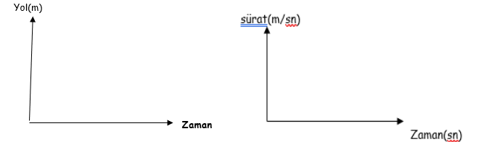

1. **7. Saniyede araç kaç metre yol alir?**

[www.fenusbilim.com](http://www.fenusbilim.com)

**ADI: SOYADI: SINIFI: NO:**

**BAŞARILAR DİLERİM**

|  |  |  |
| --- | --- | --- |
|  | Isı iletkeni | Isı yalıtkanı |
| Strafor köpük |  |  |
| Çelik |  |  |
| Ahşap |  |  |
| Hava |  |  |
| Demir |  |  |
| Cam yünü |  |  |

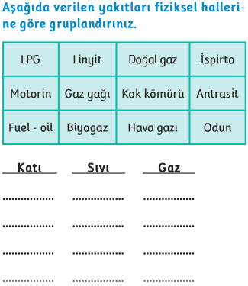**D. Tabloları uygun bir şekilde doldurunuz (18 Puan )**

[**www.fenusbilim.com**](http://www.fenusbilim.com)

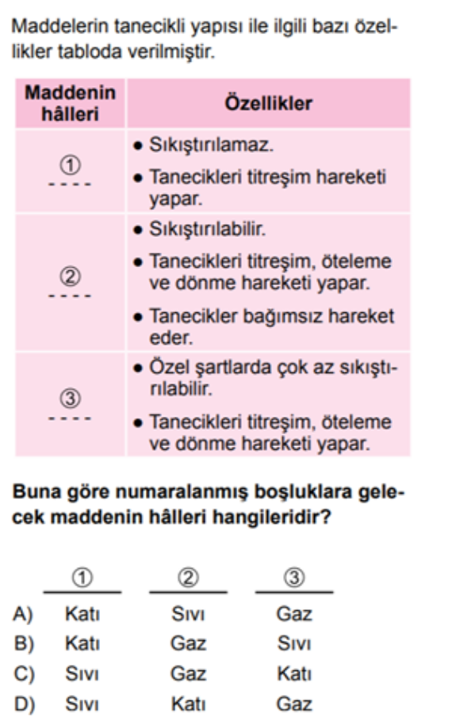**E) Aşağıda testleri cevaplayınız.(26 puan)**





